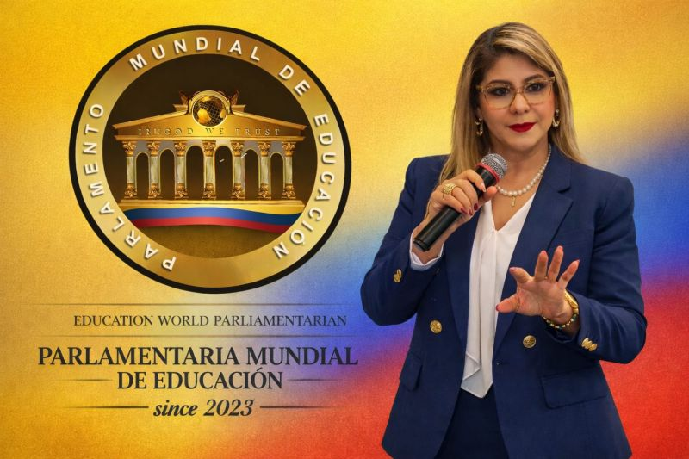
MODELO PARA PARLAMENTARIAS Y PARLAMENTARIOS QUE CUMPLEN AÑOS CON EL PARLAMENTO MUNDIAL DE EDUCACIÓN. SE CAMBIA LA IMAGEN Y LOS AÑOS
Since 2013 since 2024 since 2019. EL QUE CORRESPONDA.

